Министерство науки и высшего образования Российской Федерации
НАЦИОНАЛЬНЫЙ ИССЛЕДОВАТЕЛЬСКИЙ
ТОМСКИЙ ГОСУДАРСТВЕННЫЙ УНИВЕРСИТЕТ (НИ ТГУ)
Кафедра компьютерной безопасности

КУРСОВАЯ РАБОТА
РАЗРАБОТКА КОНТРОЛЛЕРА ПЕРСОНАЖЕМ В ПРОТОТИПЕ 2D ПЛАТФОРМЕРА
Шудегова Влада Константиновна

Направление подготовки 01.03.02 Прикладная математика и информатика
Направленность (профиль) «Прикладная математика и информатика»

Руководитель работы
канд. техн. наук, доцент

________________В.В. Андреева
подпись
«_____» ________________ 2024 г.

Автор работы
студент группы № 932121

________________ В.К. Шудегова
подпись
«_____» ________________ 2024 г.

Томск –2024
Оглавление
Введение 3
1. Актуальность жанра платформер 4
2. Анализ и проектирование 4
2.1 Анализ существующих игр 4
2.2 Концепция прототипа модуля управления персонажем 7
2.3 Проектирование основных механик 8
2.4 Игровой движок 10
2.4.1 Сравнение популярных игровых движков 12
2.5 Особенности разработки игр на Unity 14
2.5.1 Физика 16
2.5.2 Графика 18
2.5.3 Input System 20
2.5.4 Пользовательские компоненты 21

Введение
Игра занимает не маловажную роль в жизни современного человека. Начиная пресловутыми играми в жанре «Три в ряд», заканчивая играми с серьезным сюжетом и проработанной графикой, находят свои немалочисленные целевые аудитории.
Игры давно вышли на новый уровень. На сегодняшний день многие из них могут похвастаться не только тем, что могут развлечь пользователя, но также и окунуть в новый мир исследований не только окружающего мира, но и глубины собственного познания. Опыт – вот за чем приходит игрок. Уникальный игровой опыт, который одни готовы получать в качестве хобби, развлечения в свободный пятничный вечер, а другие целенаправленно готовы выделить несколько часов в выходные дни для того, чтобы с головой окунуться в другой мир. Разработчику игр или инди-студии важно дать игроку то, за чем он приходит. Кроме приятных глазу визуальных составляющих и затягивающих сюжетов, игрока увлекает непосредственно управление в игре. Если оно будет не интуитивным, мало подконтрольным, то игрок не сможет задержаться в игре надолго. Создать игру с откликающимся управлением можно, используя современные игровые движки. Но сможет ли игровой движок взять на себя все особенности управления персонажем?
Цель: создание модуля управления персонажем на основе пользовательской физики в прототипе 2D платформера.
Задачи:
- Выбрать инструменты для разработки игрового приложения.
- Исследовать возможности игрового движка
- Спроектировать контроллер персонажа в 2D-платформере
- Реализовать контроллер персонажа в 2D-платформере на основе пользовательской физики.
- Актуальность жанра платформер
Платформер — это жанр видеоигр, в котором игрок управляет персонажем, перемещающимся по уровням, состоящим из платформ и препятствий. Основная цель игры — преодолеть эти уровни, используя прыжки, бег и другие движения, чтобы избегать опасностей и достигать конечной точки. Платформеры часто включают элементы головоломок и требуют от игрока точности и координации.
Платформер, как жанр, зародившийся на заре игровой индустрии, до сих пор сохраняет свою актуальность благодаря своей простоте освоения, глубине геймплея и разнообразию поджанров. Ностальгия по классическим играм, а также постоянное развитие жанра, делают его популярным среди как инди-разработчиков, так и крупных студий.
- Анализ и проектирование
В платформерах управление персонажем играет ключевую роль в создании увлекательного и удобного игрового процесса. Отзывчивое, контролируемое и понятное управление позволяет игрокам полностью погрузиться в игру и получать удовольствие от преодоления уровней. В этой главе мы проведем анализ и проектирование механики управления, опираясь на разбор уже существующих игр.

Анализ существующих игр
Рассмотрим примеры трех самых показательных в удобстве управления персонажем игр.
- Super Mario Bros. (Nintendo, 1985)
Super Mario Bros. является классическим примером платформера с отличным управлением. Игра предлагает простое и интуитивно понятное управление, которое позволяет игрокам легко освоить основные механики.
Особенности управления:
- Прыжки: Прыжки Марио плавные и предсказуемые, что позволяет игрокам точно рассчитывать свои действия.
- Движение: Марио может бегать и останавливаться мгновенно, что обеспечивает высокую точность управления.
- Инерция: Введение инерции делает движение Марио более реалистичным и удобным для управления.
Потенциальные ограничения:
- Ограниченные возможности: Управление Марио может показаться ограниченным по сравнению с современными играми, так как оно не включает дополнительные механики, такие как рывок или возможность цепляться за стены.
Заметка для проектирования: важно обеспечить плавность и предсказуемость движений персонажа, а также мгновенную реакцию на команды игрока.

- Celeste (Maddy Makes Games, 2018)
Celeste — это современный платформер, который получил признание за свою точную и отзывчивую механику управления. Игра требует высокой точности и координации от игрока, что делает управление особенно важным аспектом.
Особенности управления:
- Прыжки и рывок: Персонаж может выполнять прыжки и деш (быстрое перемещение в воздухе), что добавляет глубину и разнообразие в управление.
- Точность: Движения персонажа чрезвычайно точны, что позволяет игрокам выполнять сложные маневры с высокой степенью контроля.
- Обратная связь: Визуальные и звуковые эффекты помогают игроку понимать, что происходит в игре, что улучшает общую контролируемость.
Потенциальные ограничения:
- Высокая сложность: для некоторых игроков управление может показаться слишком сложным и требовательным, особенно на поздних уровнях.
Заметка для проектирования: Введение дополнительных механик, таких как рывок, может значительно обогатить игровой процесс, если они реализованы с высокой точностью и отзывчивостью.

- Rayman Legends (Ubisoft, 2013)
Rayman Legends — это платформер, который выделяется своей плавной и отзывчивой механикой управления. Игра предлагает разнообразные уровни и механики, что делает управление персонажем особенно важным.
Особенности управления:
- Прыжки и атаки: Прыжки и атаки персонажа плавные и предсказуемые, что позволяет игрокам легко освоить основные механики.
- Инерция и трение: Введение инерции и трения делает движение персонажа более реалистичным и удобным для управления.
- Обратная связь: Визуальные и звуковые эффекты помогают игроку понимать, что происходит в игре, что улучшает общую контролируемость.
Потенциальные ограничения:
- Сложность управления: Некоторые игроки могут найти управление слишком сложным из-за большого количества различных механик и действий, которые нужно освоить.
Заметка для проектирования: важно обеспечить плавность и предсказуемость движений персонажа, а также мгновенную реакцию на команды игрока. Введение инерции и трения может значительно улучшить реалистичность и удобство управления.
Анализ и проектирование механики управления в платформерах требует внимательного подхода к настройке физических параметров и взаимодействия с окружением. Примеры игр, таких как Super Mario Bros., Celeste и Rayman Legends, демонстрируют, как важно обеспечить отзывчивое, контролируемое и понятное управление персонажем.

Концепция прототипа контроллера персонажа
В данной главе мы рассмотрим концепцию прототипа контроллера персонажа. Под контроллером персонажа мы понимаем систему, которая управляет поведением и перемещением игрового персонажа в виртуальном мире. Контроллер обрабатывает ввод от игрока и на его основе определяет действия персонажа, такие как прыжки, бег, атаки и другие. Разработка эффективного и интуитивно понятного контроллера является ключевой задачей при создании любого платформера, поскольку именно он определяет, насколько комфортно и увлекательно будет управление персонажем.
Прототип контроллера персонажа в платформере представляет собой раннюю версию механики управления, которая разрабатывается для тестирования и оценки основных концепций и идей перед их окончательной реализацией. Прототип позволяет разработчикам проверить, как различные элементы управления взаимодействуют друг с другом и как они воспринимаются игроками.
Игровое окружение представляет из себя 2D платформы, по которым игроку необходимо передвигаться. В уже готовой игре они будут использоваться для достижения различных целей: сбор предметов, активации механизмов, разрушения объектов, взаимодействия с NPC. На этапе прототипа они используются исключительно для тестирования механики передвижения.
На основе концепции были выделены основные сущности и составлена модель предметной области.
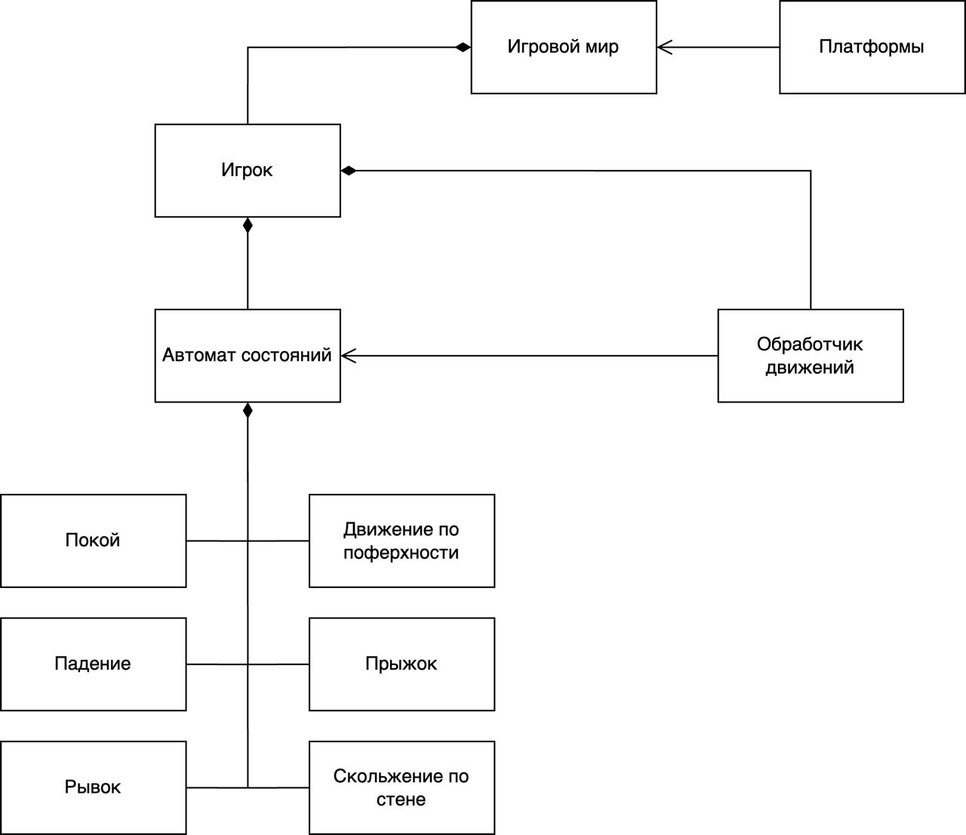
Рисунок 1. Модель предметной области
Поскольку целью контроллера является управление персонажем, то на текущем этапе сущности, из которых будет состоять модель предметной области: игрок и платформы.
Сущность игрока представляет собой основного персонажа, которым управляет пользователь. Эта сущность включает в себя все параметры и механики, необходимые для управления персонажем, такие как скорость, сила прыжка, инерция и взаимодействие с окружением. От того, как будут заданы данные параметры, будет зависеть передвижение в состояниях, в которых будет находиться игрок. Возможные состояния игрока во время игры:
- Покой – состояние отсутствия движения, игрок в этот момент находится на платформе.
- Движение по поверхности – состояние, при котором игрок совершает перемещение по платформе влево/вправо.
- Прыжок – состояние перемещения игрока вверх. От длительности зажатия клавиши зависит высота прыжка. Возможен двойной прыжок при повторном нажатии активной клавиши.
- Рывок – состояние, при котором игрок совершает ускоренное передвижение в пространстве влево/вправо.
- Падение – состояние перемещения игрока вниз до столкновения с платформой или до активации рывка/прыжка, если они ранее не были использованы.

Платформы представляют собой статические или динамические объекты, на которых персонаж может стоять, прыгать и взаимодействовать. Платформы могут иметь различные свойства, такие как трение, подвижность и размеры.
Названные сущности в игровом пространстве сталкиваются и взаимодействуют. Далее разберем основные взаимодействия.
Обработка столкновений: Прототип должен включать точную и предсказуемую обработку столкновений между сущностью игрока и объектами платформ. Это позволяет оценить, насколько корректно персонаж взаимодействует с окружением.
Гравитация и прыжки: Гравитация и сила прыжка должны быть настроены таким образом, чтобы движения персонажа выглядели реалистично и были удобны для управления.

Проектирование основных механик
На основе концепции игры были выделены следующие основные механики: передвижение по платформам, прыжок, рывок. В зависимости от того, в каких условиях находится игровой персонаж, данные механики будут варьироваться. Например, по платформам, имитирующим материал лёд, игрок будет двигаться с большим скольжением, чем по платформам, имитирующим материал земли. Также сам жанр включает в себя особенности управления, которые я далее более подробно рассматриваю.
Управление в прыжке. Игрок должен иметь возможность контролировать персонажа в воздухе, например, изменять направление движения или выполнять дополнительные действия, например, двойной прыжок. Для реализации двойного прыжка необходимо встроить буфер прыжков. Количество повторяемых прыжков может быть гораздо больше, всё зависит от тех условий, в которые мы погружаем игрока, поэтому необходимо встроить универсальный буфер прыжка, чтобы в последствии их количество можно было регулировать.
Падение и приземление. Падение и приземление должны быть плавными и контролируемыми, чтобы игрок мог точно приземляться на платформы. Для прыжка необходимо добавить запоминание нажатия клавиши и таймер прикосновения с платформой. В случае, если игрок нажал на кнопку прыжка чуть раньше приземления, а персонаж не отреагировал на нажатие, то впечатление от управления персонажем испортится, вызвав разногласие ожидаемого и полученного результатов.
Кроме повторного прыжка при падении, одной из игровых ситуаций может стать прыжок при соскальзывании с платформы. В таком случае необходимо добавить таймер, отмеряющий время после соскальзывания с платформы.
Таким образом, жанр платформер предъявляет высокие требования к реализации физики и управления персонажем, где каждый аспект движения должен быть тщательно проработан для создания увлекательного игрового процесса. Особое внимание следует уделить таким элементам, как точность отклика на действия игрока, реалистичность физического поведения и интуитивность управления. На уровне прототипа достаточно следующего управления:
- Передвижение по платформе осуществляется с помощью стрелок влево/вправо;
- Прыжок пользователь осуществляет с помощью клавиши Z. Для двойного прыжка необходимо повторное нажатие на клавишу Z
- Рывок пользователь осуществляет с помощью клавиши C.
Также в прототип платформера включены статические и динамические платформы. В зависимости от материала платформы будут иметь различное скольжение. Динамические дополнительно могут менять направление и скорость передвижения.
Для воплощения всех вышеперечисленных требований критически важным становится выбор подходящего игрового движка, который предоставит необходимые инструменты для реализации точной физики и отзывчивого управления. В следующей главе будут рассмотрены различные варианты игровых движков, их преимущества и недостатки в контексте разработки платформера, а также обоснование финального выбора технологической основы для проекта.

Игровой движок
Прародителем игровых движков стала разработка от создателей известной серии игр Doom. Игровой движок id Tech 1 перешедший в версию 7 для создания Doom Eternal стал представлять из себя именно то, что сейчас понимается в современном геймдеве.
Игровой движок – это программное обеспечение, упрощающее разработку игр за счет встроенной логики, физики, визуализации создаваемого продукта.
Рассмотрим подробнее возможности игривых движков:
- предоставляют готовую физику и системы моделирования.
- включают сетевые протоколы для онлайн-игр.
- предлагают системы искусственного интеллекта для управления NPC.
- кроссплатформенность движков позволяет создавать игры для различных устройств.
- предоставляют инструменты для создания игрового контента.
- некоторые позволяют создавать игровую логику без программирования.
- включают инструменты для оптимизации и отладки.
- имеют активные сообщества, которые предоставляют поддержку.
- предлагают магазины с готовыми решениями и активами.
Среди всего предоставляемого выбора игровых движков на рынке нужно определиться, что подойдет для меня, как для начинающего разработчика игр. Возможно создание своего собственного движка, но это очень затратно для соло-разработчика. Также можно рассмотреть опенсорсные варианты движков, код для которых находится в свободном доступе, но для этого необходимы опытные программисты, которые встроят необходимый функционал. Остановимся на готовых игровых движках.
Первое, что необходимо учесть, это платформа, под которую будет разрабатываться проект. Существуют движки, которые поддерживают кроссплатформенную разработку, а есть те, которые ориентированы только под один тип. Если необходимо создавать проекты для мобильных устройств, то им не за чем тратить время на изучение кроссплатформенности программного обеспечения.
Второе, важен жанр, создаваемой игры. Конечно, многие движки поддерживают схожую функциональность, такую как 3D-render или UI системы, но есть, к примеру, движок Ren’Py, предназначенный исключительно для создания новелл и не имеющий функциональности необходимой платформерам, например, физику.
Третье, опыт участников проекта. К нему относится не только допроектная работа в движках, но и языки программирования.
Существуют игровые движки, где программировать совершенно не требуется, так как игра создается из готовых частей. Такими являются BuildBox, GDevelop, Stencyl, GameMaker Studio 2. Однако данные редакторы предлагают ограниченный набор функций, по сравнению с движками, которые используют программирование. Также сложно добиться уникального стиля, так как все строится на уже готовых ассетах и инструментах. Движки для создания игр без программирования — это отличный инструмент для быстрого прототипирования и создания простых игр. Однако, если планируется создавать сложные и уникальные игры, то понадобится знать программирование и использовать более мощные движки.
Также полезно перед разработкой проекта изучить движки тех игр, которые используются в качестве референса. Возможно, это может стать ключевой причиной, по которой придется выбрать новый игровой движок.

    - Сравнение популярных игровых движков
Наиболее популярными и известными бесплатными игровыми движками являются такие движки как Unity, Unreal Engine и Godot.
Выделю основные пункты, по которым буду сравнивать движки и рассмотрю их в следующей таблице.
Характеристика | Unity | Unreal Engine | Godot
Кроссплатформенность | Windows, Mac, iOS, Android, Linux, WebGL и многие другие | Windows, Mac, iOS, Android, Linux, WebGL и многие другие | Windows, macOS, Linux, Android, iOS и веб-браузеры
Поддержка 2D и 3D графики | Сильный в обоих, но изначально больше на 3D | Превосходен в 3D, 2D менее развит | Очень силен в 2D, улучшается в 3D
Модульность и настраиваемость | Плагины и пакеты, загружаемые из Asset Store, платный исходный код | Наличие исходного кода; плагины и пакеты, загружаемые из Unreal Marketplace | Наличие исходного кода,  Интегрирование сторонних библиотек и расширений за счет технологии GDNative
Лицензия | Бесплатна для личного использования; Unity Pro требует подписки, без роялти. | Бесплатна для использования; 5% роялти после $1M дохода | полностью бесплатен, без роялти, открытый исходный код
Интерфейс | Интуитивно понятный, с возможностью настройки | Профессиональный, сложный, многофункциональный | Легкий в освоении, гибкий и минималистичный
Ассеты и магазин | Unity Asset Store - большой выбор | Unreal Engine Marketplace | Меньший, но растущий набор ассетов
Язык программирования | C#, Bolt (визуальное программирование) | C++, Blueprints (визуальное программирование) | GDScript (похож на Python), Visual Scripting

На основе анализа доступных на рынке решений в контексте разработки прототипа управления персонажем в 2D платформере, движок Unity представляется оптимальным выбором по ряду ключевых параметров:
- Развитие 2D функционала: несмотря на первоначальную фокусировку на 3D разработку, Unity существенно расширил свои возможности в области 2D. Внедрение системы Tilemap, улучшенная физика для 2D объектов, а также специализированные инструменты для работы со спрайтами и анимацией делают Unity пригодным для создания качественных 2D игр.
- Эффективность прототипирования: интерфейс Unity, отличающийся интуитивной понятностью и гибкостью настройки позволяет значительно ускорить процесс разработки прототипа. Использование готовых компонентов для управления персонажем может сократить время на разработку основных механик игры, которые запланированы на будущее.
- Ресурсы Asset Store: Unity Asset Store предоставляет широкий спектр готовых решений, включая ассеты для персонажей 2D игр и специализированные спрайты для платформеров, что может существенно облегчить и ускорить процесс разработки.
- Поддержка сообщества: обширное сообщество пользователей Unity обеспечивает доступ к ресурсам, включая учебные материалы, примеры проектов и активные форумы, что может быть полезно для решения возникающих в процессе разработки вопросов.
- Физическая система: встроенная в Unity физическая система, адаптированная для 2D, обеспечивает необходимую точность взаимодействий, что является ключевым для жанра платформеров, где взаимодействие с окружением должно быть предсказуемым и отзывчивым.
- На Unity были созданы и впущены такие известные игры в жанре платформер, как Cuphead(2017), разработанная студией MDHR, Ori and the Blind Forest от (2015) от Moon Studios. Эти известные платформеры также стали популярными за счет большей подконтрольности персонажа.
В то время как альтернативы, такие как Godot и Unreal Engine, также обладают своими преимуществами:
- Godot предлагает открытый исходный код и легкость в освоении, что может быть привлекательно для индивидуальных разработчиков или небольших команд, однако его экосистема и библиотека ресурсов менее обширны по сравнению с Unity.
- Unreal Engine, с его системой Blueprints, может показаться чрезмерным для простого 2D проекта из-за его первоначальной ориентации на высококачественные 3D проекты, что может усложнить процесс разработки для начинающих разработчиков.
Таким образом, для целей прототипирования 2D платформера в рамках курсовой работы, Unity демонстрирует оптимальное сочетание доступных инструментов, относительно скромных системных требований, поддержки со стороны сообщества и потенциала для дальнейшего развития проекта, что делает его предпочтительным выбором для данного контекста.

Особенности разработки игр на Unity
Сцена – игровое пространство, содержащее все элементы игры. Начиная от элементов ландшафта и препятствий до источников освещения, персонажей и элементов пользовательского интерфейса — фактически, все, что игрок наблюдает в игре. В ходе разработки можно создавать множество сцен, представляющих собой разные уровни или этапы игры, между которыми осуществляется навигация.
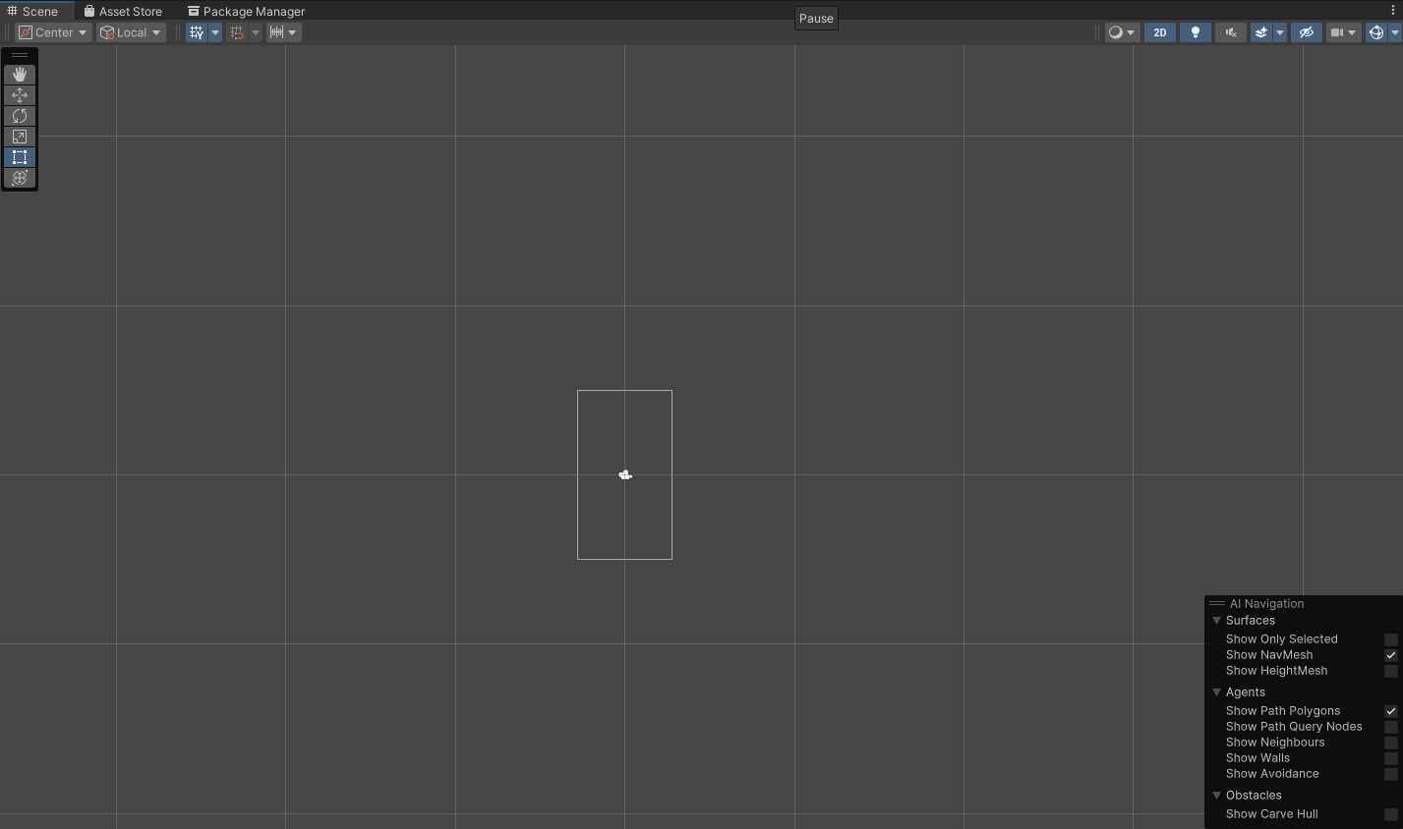
Рисунок 1. Новая пустая сцена
Сцена представляет собой контейнер, содержащий все визуальные и логические элементы игры. Эти элементы, составляющие строительные блоки сцены, называются GameObject (игровыми объектами).
GameObject – это фундаментальный объект в Unity, представляющий собой абстрактный контейнер. Каждый объект в сцене, будь то персонаж, камера, источник света, элемент пользовательского интерфейса или даже пустой контейнер для организации других объектов, является экземпляром GameObject.
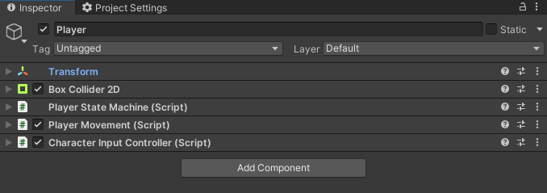
Рисунок 2. Игровой объект Player
GameObject'ы организуются в иерархическую структуру, называемую иерархией сцены (Scene Hierarchy). Один GameObject может быть родителем для другого, создавая отношения "родитель-потомок". Это позволяет группировать объекты, управлять ими совместно и создавать сложные составные объекты.
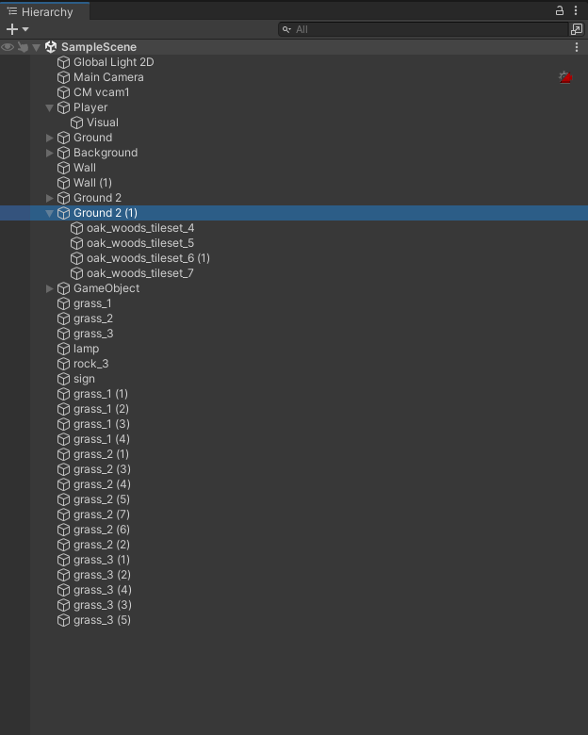
Рисунок 3. Иерархия GameObject на сцене
GameObject сам по себе не имеет визуального представления или поведения. Его функциональность определяется компонентами (Components), которые прикрепляются к нему. Компоненты – это модульные фрагменты кода, реализующие определенные аспекты объекта.
Например, Transform: Обязательный компонент для каждого GameObject, определяющий его положение (position), вращение (rotation) и масштаб (scale) в пространстве сцены.
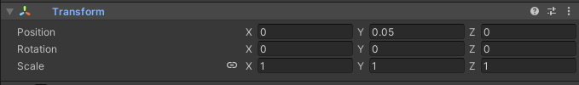
Рисунок 4. Компонент Transform
Модульная архитектура GameObject, основанная на компонентах, позволяет создавать разнообразные объекты с различным поведением и функциональностью. Умение эффективно использовать GameObject'ы и их компоненты является ключевым навыком для разработчика игр и интерактивных приложений в Unity. Рассмотрим некоторые из компонентов.
    - Физика
Компонент Rigidbody2D предоставляет инструменты для создания реалистичной физики в 2D-играх Unity. Он позволяет моделировать движение объектов под действием сил, обрабатывать столкновения и создавать разнообразные игровые механики, основанные на физическом взаимодействии. Rigidbody2D предоставляет большое количество методов для работы с физикой, например, приложение силы, добавление крутящего момента и другие.
Как было сказано ранее Transform служит основой для определения положения, вращения и масштаба GameObject, однако его поведение изменяется при добавлении компонента Rigidbody2D. Rigidbody2D берет на себя управление положением объекта в соответствии с законами физики, переопределяя Transform для синхронизации визуального отображения с физической симуляцией. Прямое изменение Transform объекта с Rigidbody2D приводит к непредсказуемому поведению и ошибкам, поэтому управление положением должно осуществляться исключительно через сам Rigidbody2D.

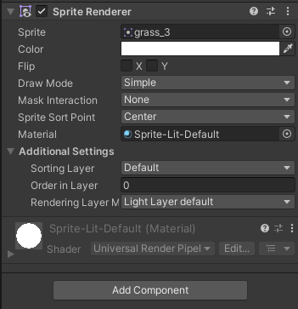
Рисунок 5. Компонент Rigidbody2D
Сделать GameObject твердым телом с помощью Rigidbody2D недостаточно для того, чтобы он мог сталкиваться с окружением. Для этого необходимо добавить коллайдер.
Collider — это компонент в Unity, который добавляет возможность коллизий с другими объектами для GameObject. Данный компонент может принимать на объекте различную форму: Box Collider 2D, Circle Collider 2D, Polygon Collider 2D, Edge Collider 2D, Capsule Collider 2D. При выборе коллайдера следует учитывать форму объекта, требования к точности столкновений и производительность. Для простых объектов лучше использовать Box Collider 2D или Circle Collider 2D. Для объектов сложной формы можно использовать Polygon Collider 2D или Composite Collider 2D. Edge Collider 2D подходит для представления тонких объектов. Capsule Collider 2D хорошо подходит для персонажей.
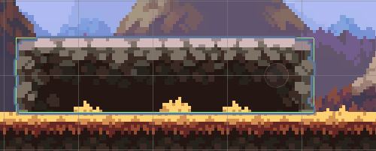
Рисунок 6. Прямоугольный коллайдер зеленого цвета

Ключевым моментом является неявная связь между Rigidbody2D и Collider2D. При добавлении Collider2D к объекту с Rigidbody2D или его дочерним объектам, коллайдер автоматически связывается с Rigidbody2D и его положение контролируется физическим движком. Это обеспечивает корректную обработку столкновений и предотвращает прохождение объектов друг сквозь друга. Несколько Collider2D, связанных с одним Rigidbody2D, образуют составной коллайдер, что позволяет создавать сложные формы столкновений и эффективно моделировать поведение объектов сложной геометрии.
    - Графика
Юнити поддерживает графику 3D и 2D, однако рассмотрим только 2D, поскольку целью данной работы является создание 2D платформера. Текстуры, накладываемые на 2D объекты называются спрайтами. Начиная с простых фигур (круг, квадрат), заканчивая детализированными персонажами и объектами окружения.
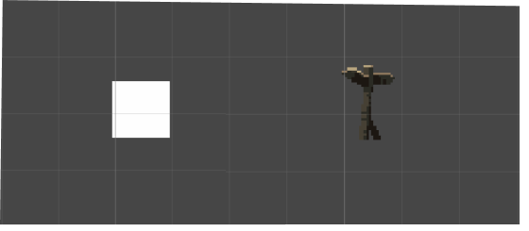
Рисунок 7. Спрайты в игре
Для отображения 2D в Unity используется компонент Sprite Renderer, который позволяет отобразить спрайт или анимацию из спрайтов.
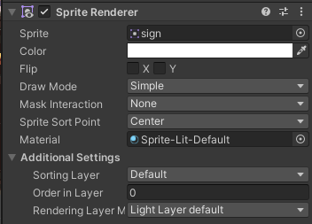
Рисунок 8. Sprite Renderer
Для нарезки изображения на отдельные спрайты используется инструмент Sprite Editor. Необходимость создавать отдельные файлы изображений для каждого спрайта отсутствует, можно просто хранить всё в едином изображении, которое в дальнейшем можно просто нарезать. Так часто поступают при создании 2D персонажей, где все его части и кадры анимации хранятся на едином изображении.
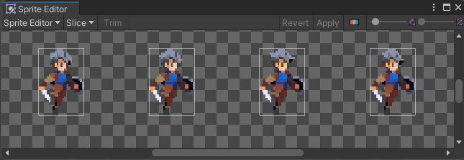
Рисунок 9. Sprite Editor
    - Input System
Input System - современный инструмент позволяет гибко настраивать действия, такие как движение персонажа, прыжки и атаки, связывая их с клавишами клавиатуры, кнопками геймпада или сенсорными экранами. Input System работает на основе событийной модели, что обеспечивает точное отслеживание нажатий, удержаний и отпусканий клавиш, что особенно важно для реализации механики прыжка и других динамических действий.
Интеграция Input System с пользовательской физикой осуществляется через обработку ввода в методах Update или FixedUpdate, в зависимости от требований физического движка. Кроме того, Input System поддерживает кроссплатформенность, упрощая адаптацию игры под различные устройства ввода без необходимости дополнительного программирования.
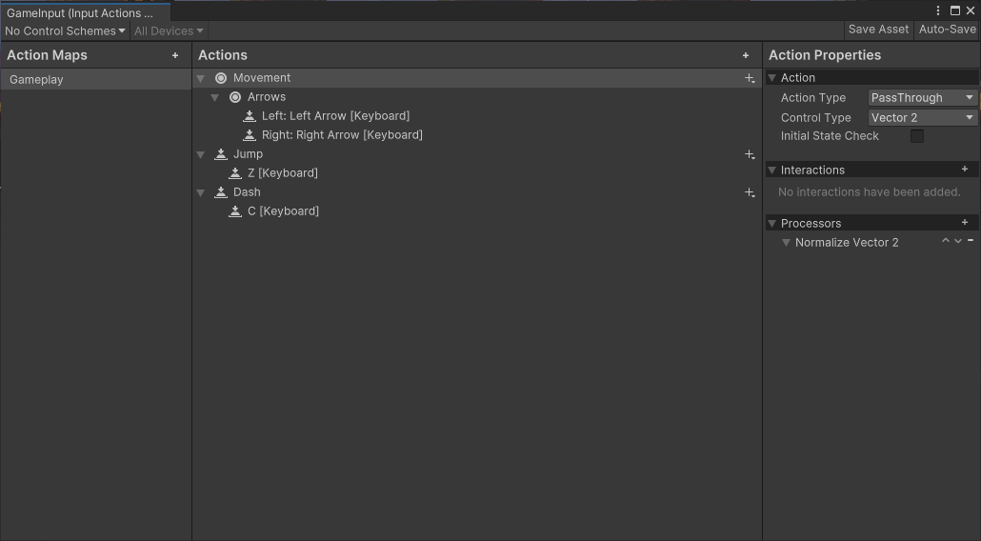
Рисунок 10. Input System
    - Пользовательские компоненты
В процессе разработки игры потребовалось создать несколько пользовательских компонентов, чтобы реализовать необходимые функции и поведения игровых объектов. Объяснить, почему RB2 не используется. Чаще всего используется rb2 для мнимого упрощения разработки, так как ему не нужно описывать физическое движение самостоятельно, достаточно вызвать необходимый метод. Однако, это не значит, что использовать rb2 не нужно вовсе. Напротив, … (физика коробки бочки, ну ты поняла - разберешься)

Создание пользовательских компонентов в Unity позволяет расширить функциональность стандартных компонентов и создать уникальные элементы игры.
Процесс создания пользовательских компонентов:
- Определение цели компонента: прежде чем начать создание компонента, необходимо определить его цель и функциональность. Это помогает определить, какие свойства и методы будут необходимы для компонента.
- Создание нового скрипта: в Unity мы создаем новый скрипт, выбрав в меню "Assets" -> "Create" -> "C# Script". Мы называем скрипт в соответствии с его предназначением, например, "PlayerController".
- Определение свойств и методов в скрипте мы определяем свойства и методы, необходимые для компонента. Например, в компоненте "PlayerController" мы можем определить свойства для скорости перемещения и прыжка, а также методы для обработки пользовательского ввода.
- Написание кода: после определения свойств и методов мы пишем код, реализующий функциональность компонента. Мы используем язык программирования C# и API Unity для доступа к игровым объектам и их свойствам.
- Присоединение компонента к игровому объекту: после написания кода мы присоединяем компонент к игровому объекту, выбрав его в инспекторе Unity и перетащив скрипт на объект.
Создание пользовательских компонентов в Unity позволяет нам создать уникальные элементы игры и реализовать необходимые функции и поведения игровых объектов.
В Unity многие пользовательские компоненты, как правило, наследуются от класса MonoBehaviour. Этот класс предоставляет базовую функциональность для работы с игровыми объектами (GameObjects) и их компонентами. Наследование от MonoBehaviour позволяет использовать встроенные методы жизненного цикла Unity, такие как Start, Update, FixedUpdate и OnCollisionEnter, которые необходимы для реализации игровой логики.
В рамках разработки платформера, ScriptableObject используется для создания настраиваемых данных, которые определяют поведение физики объектов в игре. Например, это может быть конфигурация параметров, таких как масса, сила гравитации, трение, скорость движения или параметры прыжка. Эти данные затем подключаются к компоненту, отвечающему за физику, что упрощает настройку и балансировку игры. Это особенно полезно в Unity, так как ScriptableObject позволяет хранить данные вне сцены, делая их централизованными и легко редактируемыми через инспектор. Использование ScriptableObject позволяет легко модифицировать и переиспользовать физические характеристики для различных объектов (например, игрока) без необходимости дублировать код.
Таким образом, ScriptableObject в данном контексте выступает как инструмент для разделения данных и логики, что улучшает читаемость кода и облегчает процесс разработки.

- Реализация

Игры этого жанра характеризуются тем, что их игровой мир состоит из таблицы или сетки элементов, а задачей игрока является манипулирование элементами таким образом, чтобы совпали заданные игрой шаблонные комбинации, и после выполнения условия собранные элементы исчезают. (Wiki)

